|  |  |  |
| --- | --- | --- |
|  | 年　　月　　日 |  |
| クラス　　　番号　　　名前 | **／50** |

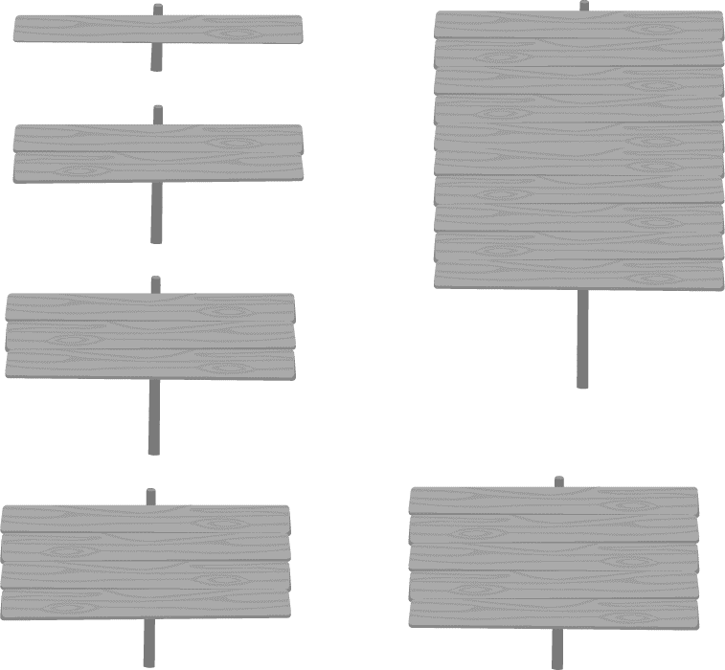

**楽典 ミニドリル**

**Ｎｏ．２**

 ①～⑥の音名を日本語式表記（…）で答えなさい。

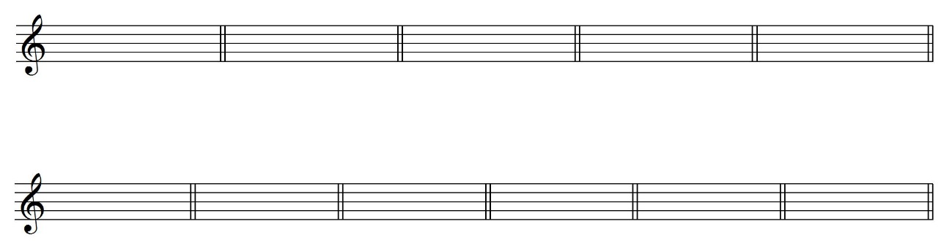① ② 　 ③ 　④ ⑤ 　⑥





（ 　 　　　 ）　 （　 　　　 ）　　（　 　　　 ）　 （　 　　　 ）　 （　 　　　 ）　 （　 　　　 ）

　 音程について，（　　）に適当な語を入れなさい。

短音程

（　　　　）音程

（　　 ）音程

（ 　　 ）音程

（ 　　 ）音程

（　　 ）音程

長音程

 次の音階を，調号を使わずに書きなさい。



　　　①　変イ長調



② ト短調自然的短音階



　　　③ ロ短調自然的短音階



　　　④ イ長調

 次の和音の種類を答えなさい。

① 　　　　② 　 ③ 　　　④ 　　　⑤







（ 　　　 ） （ 　　　） （ 　　　） （ 　　　） （ 　　　）

 次の記号の読み方と意味を答えなさい。

①　　 読み方（　　　　　　　　　　　　） 意味（　　　　　　　　　　　　　　　　）

②　 　 読み方（　　　　　　　　　　　　） 意味（　　　　　　　　　　　　　　　　）

③　 読み方（　　　　　　　　　　　　） 意味（　　　　　　　　　　　　　　　　）

④　　 読み方（　　　　　　　　　　　　） 意味（　　　　　　　　　　　　　　　　）

⑤crescendo 読み方（　　　　　　　　　　　　） 意味（　　　　　　　 　　　　　 　 　）